Perbandingan Algoritma K-Nearest Neighbor dan Logistic Regression untuk Deteksi Penipuan Kartu Kredit pada Data Tidak Seimbang dengan Penerapan SMOTE
Comparison of K-Nearest Neighbor and Logistic Regression Algorithms for Credit Card Fraud Detection on Imbalanced Data Using SMOTE
Felicia Sword^{1*}
¹[Program Studi …, Nama Universitas, Kota, Indonesia] — Tim Nekat part 100
*Korespondensi: [alamat email] (NIM 0706012410012)
Abstrak: Penipuan kartu kredit merupakan ancaman serius dalam ekosistem keuangan digital, dengan karakteristik utama berupa ketidakseimbangan kelas yang ekstrem (proporsi fraud kurang dari 1%). Penelitian ini membandingkan dua algoritma klasifikasi standar — K-Nearest Neighbor (KNN) dan Logistic Regression (LR) — untuk mendeteksi transaksi penipuan pada dataset Sparkov (1,85 juta transaksi; subsampel terstratifikasi 100.000 baris; rasio fraud 0,52%), serta menganalisis pengaruh penerapan Synthetic Minority Over-sampling Technique (SMOTE). Praproses meliputi rekayasa fitur temporal, jarak haversine, dan fitur perilaku per-kartu yang dihitung tanpa kebocoran data (leak-free), one-hot dan label encoding, serta standardisasi z-score. Model dievaluasi dengan pembagian terstratifikasi 80:20 menggunakan confusion matrix, accuracy, precision, recall, F1-score, ROC-AUC, dan PR-AUC, dilengkapi penyetelan ambang keputusan (threshold tuning), selang kepercayaan dari lima pengulangan, serta uji signifikansi McNemar. Hasil menunjukkan KNN+SMOTE memperoleh F1 tertinggi (0,537) dan KNN baseline memperoleh precision serta PR-AUC tertinggi, sedangkan LR+SMOTE unggul pada recall (0,769) dan ROC-AUC (0,901) namun memiliki PR-AUC terendah (0,188). Uji McNemar mengonfirmasi keunggulan KNN atas LR secara signifikan (p < 0,01). Temuan utama: pada data sangat tidak seimbang ROC-AUC dapat menyesatkan sehingga PR-AUC lebih informatif; KNN+SMOTE direkomendasikan sebagai detektor yang seimbang, sedangkan LR+SMOTE sesuai bila recall menjadi prioritas utama.
Kata Kunci: deteksi fraud; kartu kredit; K-Nearest Neighbor; regresi logistik; SMOTE; ketidakseimbangan kelas; PR-AUC
Abstract: Credit card fraud is a serious threat in the digital financial ecosystem, characterised mainly by extreme class imbalance (fraud accounts for less than 1% of transactions). This study compares two standard classification algorithms — K-Nearest Neighbor (KNN) and Logistic Regression (LR) — for detecting fraudulent transactions on the Sparkov dataset (1.85 million transactions; a stratified subsample of 100,000 rows; 0.52% fraud rate), and analyses the effect of the Synthetic Minority Over-sampling Technique (SMOTE). Preprocessing includes temporal feature engineering, haversine distance, leak-free per-card behavioural features, one-hot and label encoding, and z-score standardisation. Models are evaluated with a stratified 80:20 split using the confusion matrix, accuracy, precision, recall, F1-score, ROC-AUC, and PR-AUC, complemented by decision-threshold tuning, confidence intervals over five repetitions, and the McNemar significance test. KNN+SMOTE achieves the highest F1 (0.537) and KNN baseline the highest precision and PR-AUC, whereas LR+SMOTE leads on recall (0.769) and ROC-AUC (0.901) but has the lowest PR-AUC (0.188). McNemar confirms that KNN significantly outperforms LR (p < 0.01). The main finding: under severe imbalance ROC-AUC can be misleading and PR-AUC is more informative; KNN+SMOTE is recommended as a balanced detector, while LR+SMOTE suits cases where recall is the priority.
Keywords: fraud detection; credit card; K-Nearest Neighbor; logistic regression; SMOTE; class imbalance; PR-AUC
Naskah diterima [tanggal]; direvisi [tanggal]; dipublikasi [tanggal].
1. Pendahuluan
Penipuan kartu kredit (credit card fraud) merupakan salah satu ancaman paling signifikan dalam ekosistem keuangan digital global. Berdasarkan laporan Federal Trade Commission (FTC), kerugian individu akibat penipuan finansial di Amerika Serikat pada tahun 2022 mencapai lebih dari USD 8,8 miliar, meningkat 30% dibandingkan tahun sebelumnya (Federal Trade Commission, 2023). Di Indonesia, Otoritas Jasa Keuangan (OJK) mencatat kerugian masyarakat akibat penipuan finansial digital mencapai Rp 7,8 triliun sepanjang November 2024, sementara kejahatan siber melonjak 550 persen pada periode yang sama (OJK, 2026). Seiring pesatnya pertumbuhan layanan finansial digital, deteksi penipuan menjadi komponen kritis dalam sistem keamanan finansial modern.
Tantangan utama dalam deteksi fraud adalah ketidakseimbangan kelas yang parah (severe class imbalance): proporsi transaksi penipuan pada data nyata umumnya kurang dari 1%, sehingga model klasifikasi cenderung bias terhadap kelas mayoritas (transaksi sah). Akibatnya, metrik accuracy menjadi menyesatkan — sebuah model yang selalu memprediksi “bukan fraud” dapat mencapai akurasi >99% namun gagal total mendeteksi penipuan. Penanganan ketidakseimbangan, misalnya melalui oversampling sintetis SMOTE (Chawla et al., 2002), serta pemilihan metrik evaluasi yang tepat menjadi sangat penting.
Terdapat beragam algoritma klasifikasi yang dapat digunakan, masing-masing dengan asumsi, kelebihan, dan keterbatasan berbeda. Studi yang melakukan analisis perbandingan sistematis antara algoritma klasik pada satu dataset dengan protokol evaluasi yang konsisten — termasuk penanganan ketidakseimbangan melalui SMOTE — masih terbatas dalam literatur, padahal pemilihan algoritma yang tepat memiliki implikasi praktis signifikan bagi praktisi fintech.
Dari kondisi tersebut, dirumuskan permasalahan utama: di antara dua algoritma klasifikasi standar (K-Nearest Neighbor dan Logistic Regression), algoritma manakah yang memberikan performa terbaik untuk mengklasifikasikan transaksi credit card fraud pada dataset yang sangat tidak seimbang, dan bagaimana penerapan SMOTE memengaruhi performa relatifnya? Kontribusi penelitian ini adalah: (1) perbandingan empiris KNN vs LR dengan protokol evaluasi konsisten; (2) analisis pengaruh SMOTE pada masing-masing algoritma; dan (3) penekanan pada PR-AUC, threshold tuning, serta uji signifikansi statistik untuk memperkuat keandalan kesimpulan. Sisa artikel disusun sebagai berikut: Bagian 2 membahas kajian pustaka, Bagian 3 metode, Bagian 4 hasil dan pembahasan, dan Bagian 5 kesimpulan dan saran.
2. Kajian Pustaka
Penelitian deteksi fraud kerap terkendala ketersediaan data nyata karena alasan kerahasiaan. Untuk mengatasinya, sejumlah simulator dan dataset sintetis dikembangkan, antara lain PaySim yang mensimulasikan transaksi uang elektronik untuk riset fraud (Lopez-Rojas et al., 2016) dan Sparkov Data Generation Tool yang menghasilkan dataset transaksi kartu kredit yang digunakan pada penelitian ini (Harris, 2016; Kaggle/Shenoy, 2020). Grover et al. (2022) menyusun Fraud Dataset Benchmark yang menstandarkan evaluasi lintas dataset fraud dan menekankan pentingnya protokol yang konsisten.
K-Nearest Neighbor (KNN) adalah algoritma berbasis instans yang mengklasifikasikan sampel berdasarkan mayoritas kelas dari k tetangga terdekat dalam ruang fitur; karena berbasis jarak, KNN sangat sensitif terhadap skala fitur sehingga standardisasi menjadi wajib. Logistic Regression (LR) adalah model linier yang memodelkan probabilitas kelas melalui fungsi logistik dan menghasilkan estimasi probabilitas yang terkalibrasi serta mudah diinterpretasikan. Kedua algoritma ini merupakan baseline klasik yang lazim dijadikan pembanding.
Untuk menangani ketidakseimbangan kelas, SMOTE membangkitkan sampel minoritas sintetis melalui interpolasi antar tetangga terdekat kelas minoritas (Chawla et al., 2002), dan harus diterapkan hanya pada data latih agar evaluasi tetap realistis. Terkait evaluasi, Saito dan Rehmsmeier (2015) menunjukkan bahwa pada data yang sangat tidak seimbang kurva Precision–Recall (dan PR-AUC) lebih informatif daripada kurva ROC, karena ROC dapat terlihat optimistis meskipun precision rendah. Temuan tersebut menjadi dasar penggunaan PR-AUC sebagai metrik pelengkap dalam penelitian ini. Implementasi seluruh model menggunakan pustaka scikit-learn (Pedregosa et al., 2011).
3. Metode
3.1 Dataset
Penelitian menggunakan Credit Card Transactions Fraud Detection Dataset yang dibangkitkan dengan Sparkov (Kaggle/Shenoy, 2020; Harris, 2016), berisi 1.852.394 transaksi pada periode 2019–2020 dengan rasio fraud sangat rendah. Untuk efisiensi komputasi, diambil subsampel terstratifikasi sebanyak 100.000 transaksi yang mempertahankan rasio fraud asli (0,52%; 521 transaksi fraud). Variabel penelitian dirangkum pada Tabel 1.
Tabel 1. Variabel penelitian
Jenis | Nama | Keterangan
Dependen (Y) | is_fraud | Biner: 1 = fraud, 0 = sah
Independen X1 | category | Kategori merchant (14 kategori, one-hot)
Independen X2 | gender | Jenis kelamin pemegang kartu (label encoding)
Independen X3 | age | Usia pemegang kartu (diturunkan dari dob)
Independen X4 | city_pop | Populasi kota pemegang kartu
Independen X5 | hour | Jam transaksi (0–23)
Independen X6 | day_of_week | Hari transaksi (one-hot)
Independen X7 | is_weekend | Indikator akhir pekan (1/0)
Independen X8 | distance | Jarak haversine kartu–merchant (km)
Independen X9 | amt | Nilai transaksi (USD) — perluasan
Perilaku | amt_zscore_card | Nilai transaksi relatif terhadap riwayat kartu
Perilaku | hours_since_prev | Jam sejak transaksi sebelumnya kartu
Perilaku | txns_24h | Jumlah transaksi kartu dalam 24 jam terakhir

3.2 Praproses dan Rekayasa Fitur
Fitur temporal (hour, day_of_week, is_weekend) diekstraksi dari stempel waktu transaksi, dan usia (age) dihitung dari tanggal lahir. Jarak geografis antara pemegang kartu dan merchant dihitung menggunakan formula haversine pada Persamaan (1), dengan φ lintang, λ bujur (radian), dan r = 6.371 km jari-jari Bumi.
d = 2r · arcsin( √( sin²(Δφ/2) + cosφ₁ · cosφ₂ · sin²(Δλ/2) ) ) (1)
Selain itu dibangun tiga fitur perilaku per-kartu yang menangkap pola penyalahgunaan: amt_zscore_card (seberapa tidak wajar nilai transaksi dibanding riwayat kartu), hours_since_prev, dan txns_24h. Fitur-fitur ini dihitung pada keseluruhan 1,85 juta transaksi sebelum subsampling — karena membutuhkan riwayat penuh tiap kartu — dan bersifat bebas kebocoran (leak-free): setiap transaksi hanya menggunakan riwayatnya sendiri di masa lalu. Sebagai contoh, amt_zscore_card dihitung dengan Persamaan (2) menggunakan rata-rata (μ) dan simpangan baku (σ) transaksi kartu tersebut sebelum transaksi berjalan.
z = (amt − μ_riwayat) / σ_riwayat (2)
Variabel kategorik category dan day_of_week dikodekan dengan one-hot encoding (drop-first untuk menghindari multikolinearitas), gender dengan label encoding, dan seluruh fitur numerik distandardisasi menggunakan z-score (StandardScaler). Standardisasi sangat krusial bagi KNN yang berbasis jarak.
3.3 Penanganan Ketidakseimbangan Kelas
Dua kondisi dibandingkan: (a) baseline tanpa resampling, dan (b) SMOTE. SMOTE diterapkan hanya pada data latih untuk membangkitkan sampel kelas minoritas sintetis; data uji tidak dimodifikasi agar evaluasi tetap mencerminkan distribusi nyata (Chawla et al., 2002).
3.4 Model dan Pemilihan Hyperparameter
Dua algoritma dibandingkan, masing-masing pada kondisi baseline dan SMOTE, sehingga terdapat empat varian model: KNN Baseline, KNN+SMOTE, LR Baseline, dan LR+SMOTE. Nilai k optimal pada KNN dipilih melalui 5-fold stratified cross-validation pada data latih dengan kriteria F1 kelas fraud, dari kandidat k ∈ {1, 3, 5, 7, 9, 11, 15, 21}. Logistic Regression dilatih dengan maksimum 1.000 iterasi. Seluruh proses menggunakan random seed tetap (42) sehingga hasil bersifat reproducible.
3.5 Skema Evaluasi
Data dibagi secara terstratifikasi 80:20 menjadi data latih dan uji. Metrik yang dilaporkan meliputi confusion matrix, accuracy, precision, recall, F1-score (Persamaan 3), ROC-AUC, dan PR-AUC. Perbandingan utama difokuskan pada F1 dan recall kelas fraud (minoritas).
F1 = 2 · (precision · recall) / (precision + recall) (3)
Sebagai analisis lanjutan, dilakukan penyetelan ambang keputusan (threshold tuning) dengan memilih ambang yang memaksimalkan F1 dari kurva precision–recall, evaluasi stabilitas melalui selang kepercayaan (rata-rata ± simpangan baku) atas lima pembagian acak berbeda, serta uji signifikansi McNemar (Persamaan 4) untuk menguji apakah perbedaan kebenaran prediksi antar algoritma bersifat signifikan secara statistik (b dan c adalah jumlah prediksi yang berbeda hasil benarnya antar dua model).
χ² = (|b − c| − 1)² / (b + c) (4)
4. Hasil dan Pembahasan
4.1 Analisis Data Eksploratif (EDA)
Gambar 1 menegaskan ketidakseimbangan kelas yang ekstrem: hanya 521 dari 100.000 transaksi (0,52%) berlabel fraud. Hal ini menggarisbawahi bahwa accuracy bukan metrik yang memadai dan F1/recall kelas fraud menjadi acuan utama.
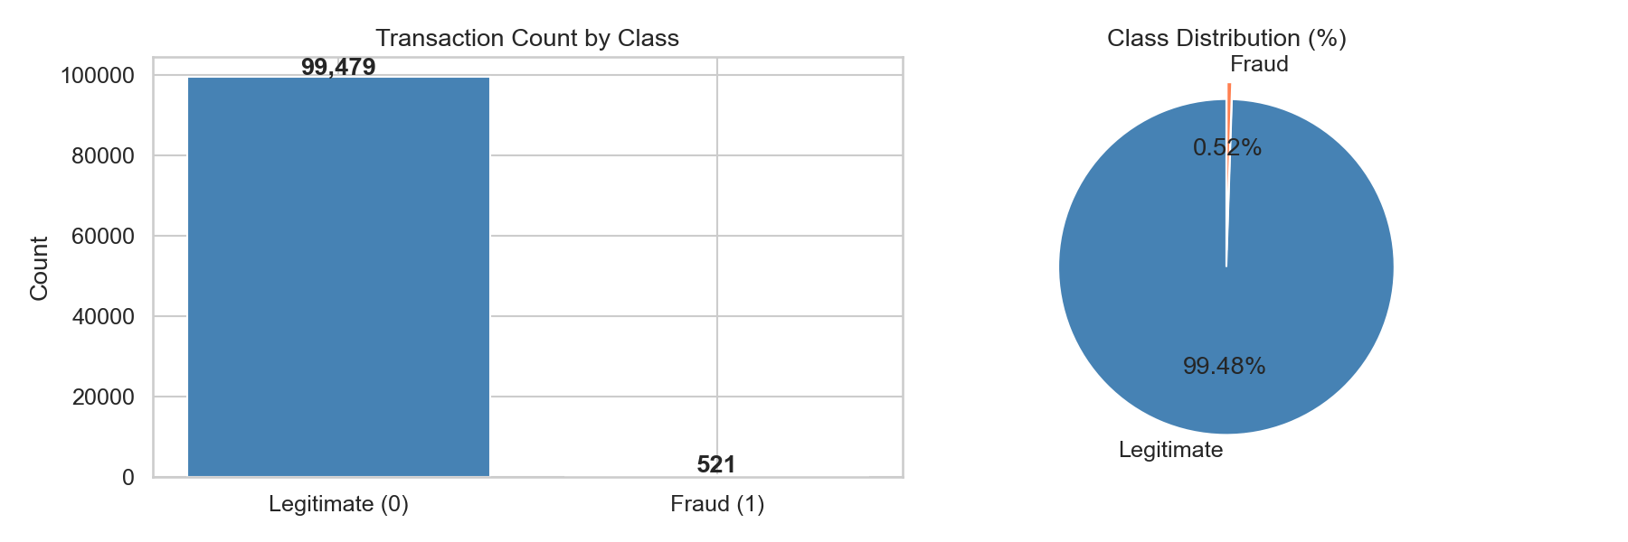
Gambar 1. Distribusi kelas transaksi (sah vs fraud).
Tingkat fraud sangat bervariasi antar kategori merchant (Gambar 2), dengan kategori belanja daring dan beberapa kategori lain memiliki tingkat fraud jauh lebih tinggi. Analisis fitur perilaku menunjukkan sinyal terkuat: rata-rata amt_zscore_card pada transaksi fraud mencapai ≈3,82 (yakni sekitar 3,8 simpangan baku di atas kebiasaan belanja kartu), dibandingkan ≈0,00 pada transaksi sah. Sebaliknya, fitur kecepatan (hours_since_prev, txns_24h) hanya memisahkan kelas secara lemah (|korelasi| < 0,02) — sebuah temuan negatif yang tetap informatif. Matriks korelasi pada Gambar 3 mengonfirmasi bahwa amt dan amt_zscore_card adalah prediktor numerik terkuat.
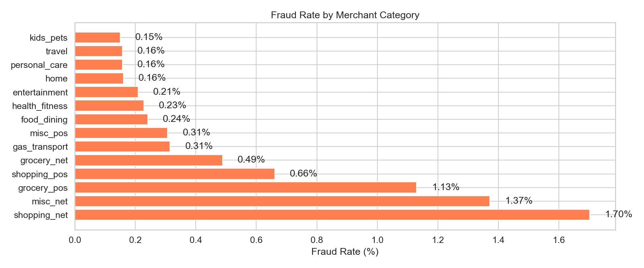
Gambar 2. Tingkat fraud per kategori merchant.
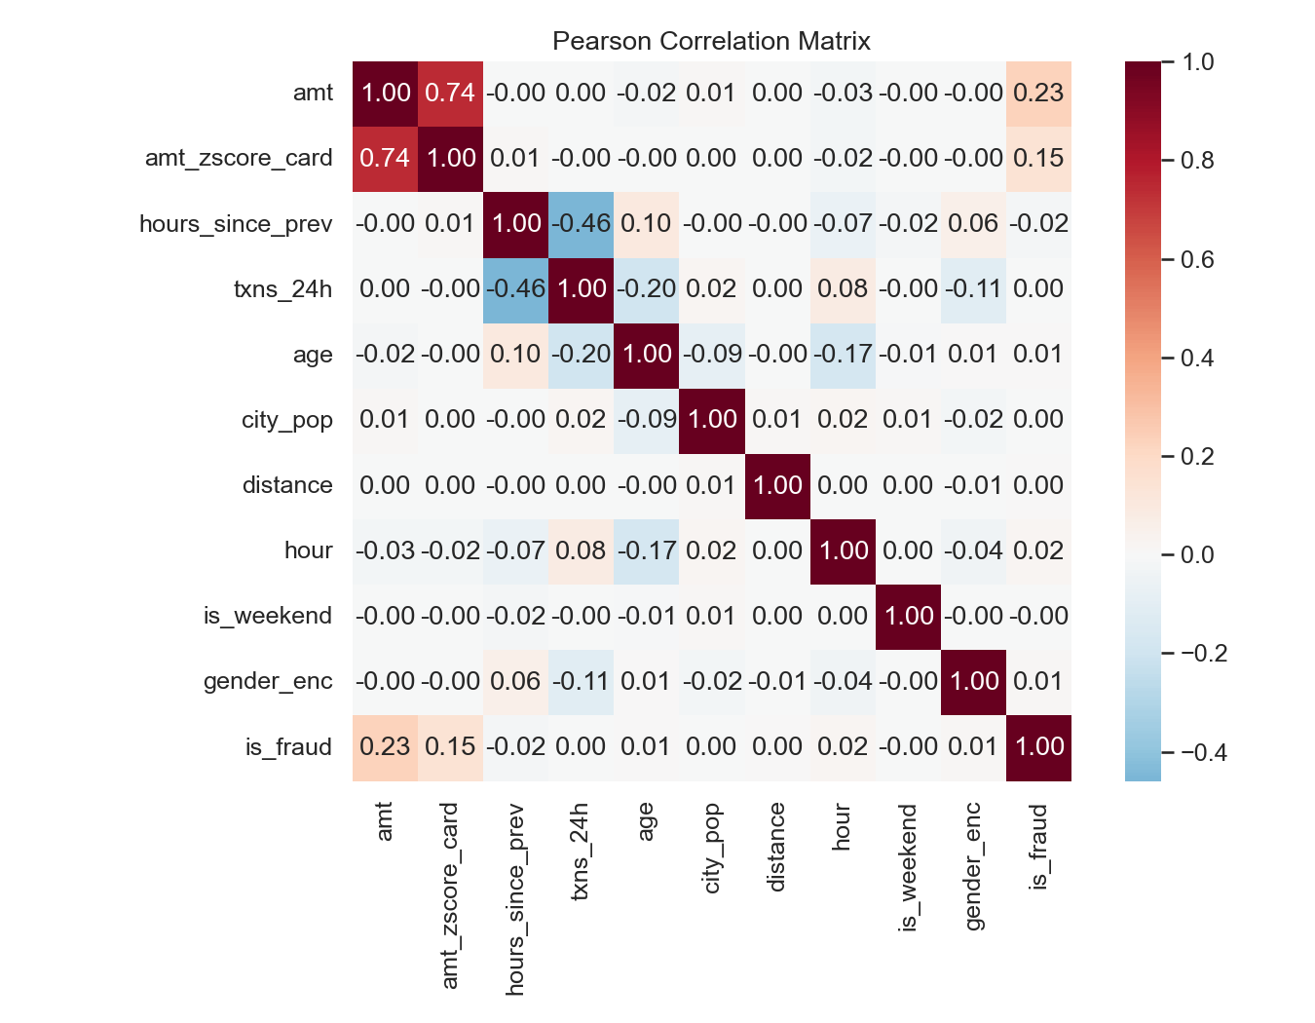
Gambar 3. Matriks korelasi Pearson antar fitur numerik.
4.2 Pemilihan Nilai k pada KNN
Cross-validation memilih k = 1 baik pada kondisi baseline maupun SMOTE, karena nilai F1 menurun monoton seiring bertambahnya k. Hal ini merupakan gejala ketidakseimbangan: pada k > 1, lingkungan tetangga didominasi transaksi sah sehingga kelas minoritas nyaris tidak pernah memenangkan suara mayoritas. Implikasinya, probabilitas KNN bersifat biner (0/1) sehingga sulit disetel ambangnya — isu yang dibahas pada Subbagian 4.5.
4.3 Perbandingan Kinerja Model
Tabel 2 menyajikan kinerja keempat model pada ambang default 0,5. KNN+SMOTE memperoleh F1 tertinggi (0,537) dan KNN baseline precision tertinggi (0,644) serta PR-AUC tertinggi (0,294). Sebaliknya, LR+SMOTE memperoleh recall tertinggi (0,769) dan ROC-AUC tertinggi (0,901), tetapi PR-AUC terendah (0,188) akibat precision yang sangat rendah (0,040). LR baseline praktis gagal mendeteksi fraud pada ambang default (recall 0,029) — ilustrasi klasik “accuracy paradox”.
Tabel 2. Perbandingan kinerja empat model (ambang default 0,5)
Model | Accuracy | Precision | Recall | F1 | ROC-AUC | PR-AUC
KNN Baseline | 0,9958 | 0,6438 | 0,4519 | 0,5311 | 0,7253 | 0,2938
KNN + SMOTE | 0,9950 | 0,5179 | 0,5577 | 0,5370 | 0,7775 | 0,2911
LR Baseline | 0,9943 | 0,1875 | 0,0288 | 0,0500 | 0,8369 | 0,2676
LR + SMOTE | 0,9016 | 0,0395 | 0,7692 | 0,0752 | 0,9007 | 0,1884

Kurva ROC (Gambar 4) memperlihatkan keunggulan kemampuan pemeringkatan LR, namun kurva precision–recall (Gambar 5) — yang lebih relevan pada data tidak seimbang — menunjukkan KNN lebih unggul. Matriks konfusi keempat model disajikan pada Gambar 6.
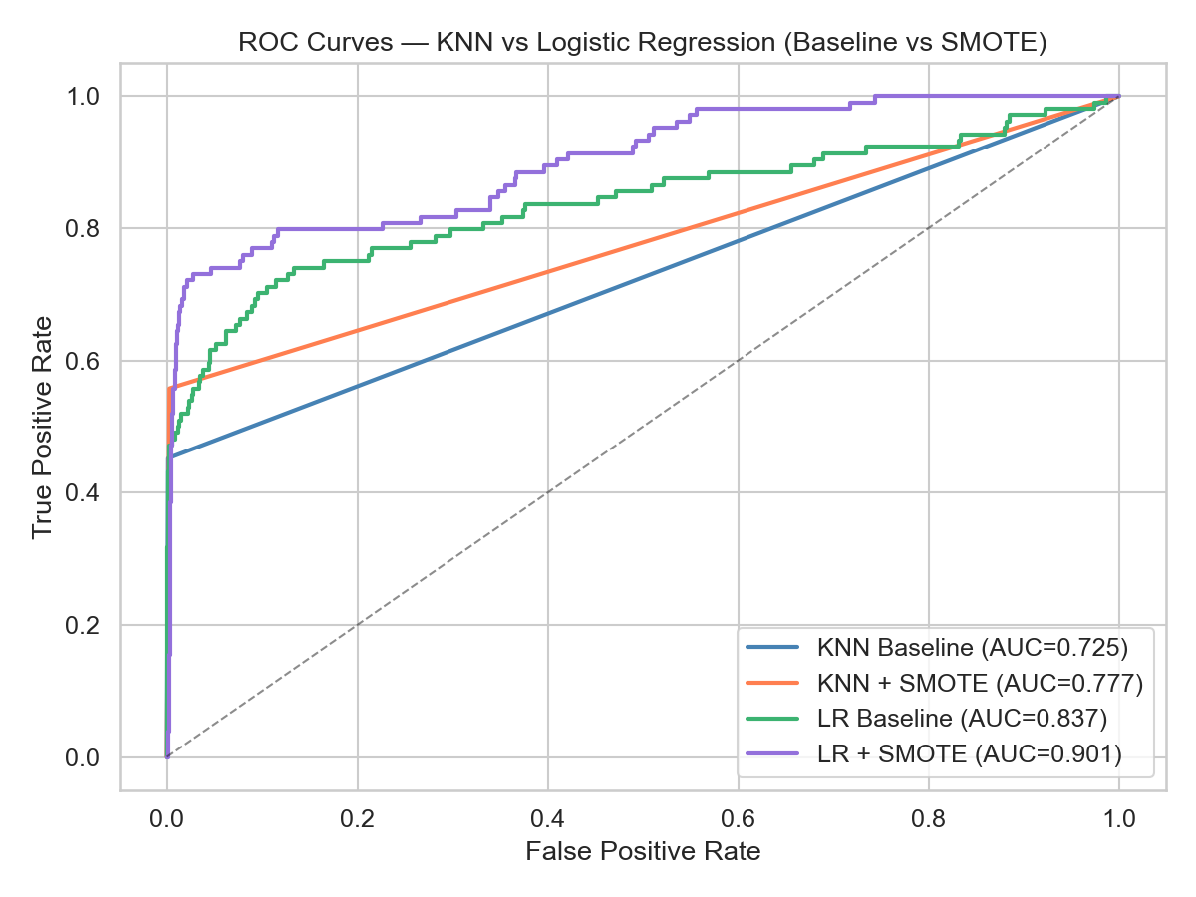
Gambar 4. Kurva ROC keempat model.
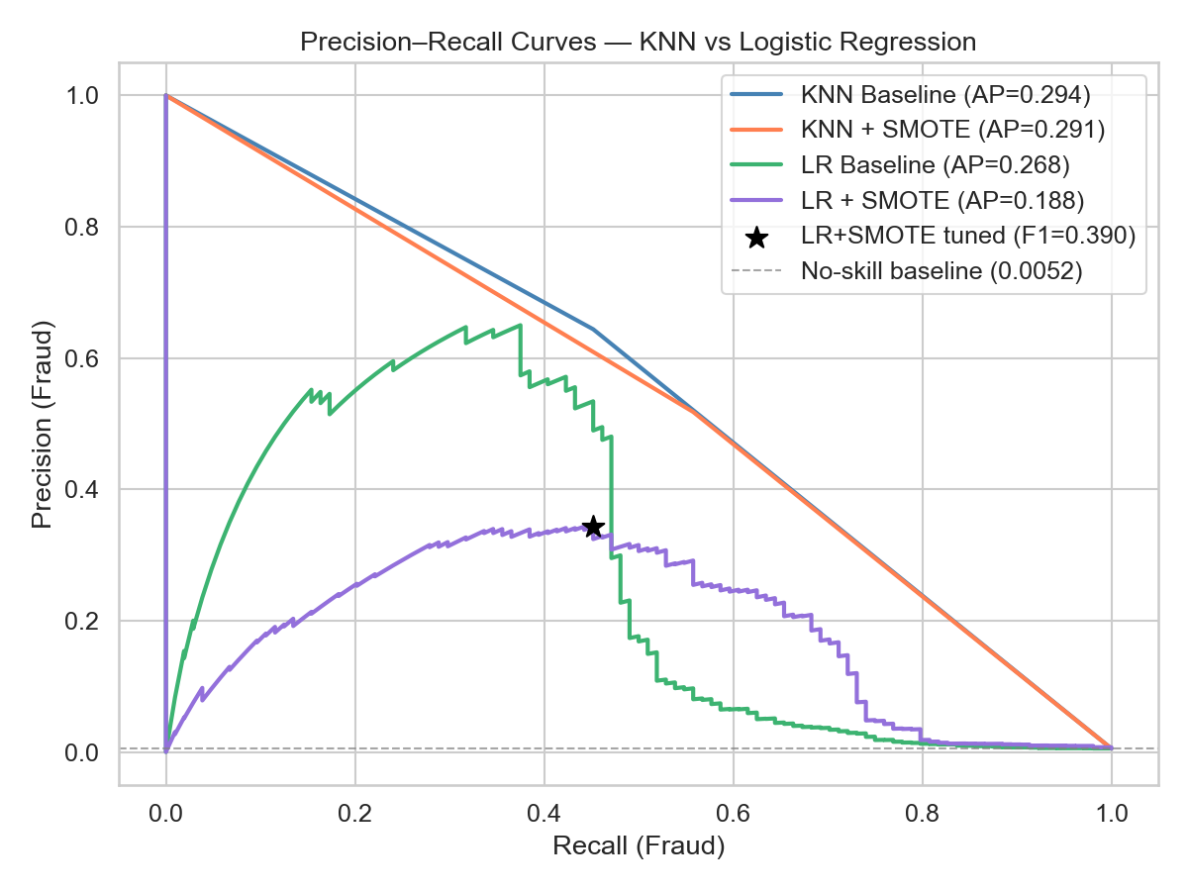
Gambar 5. Kurva Precision–Recall keempat model.
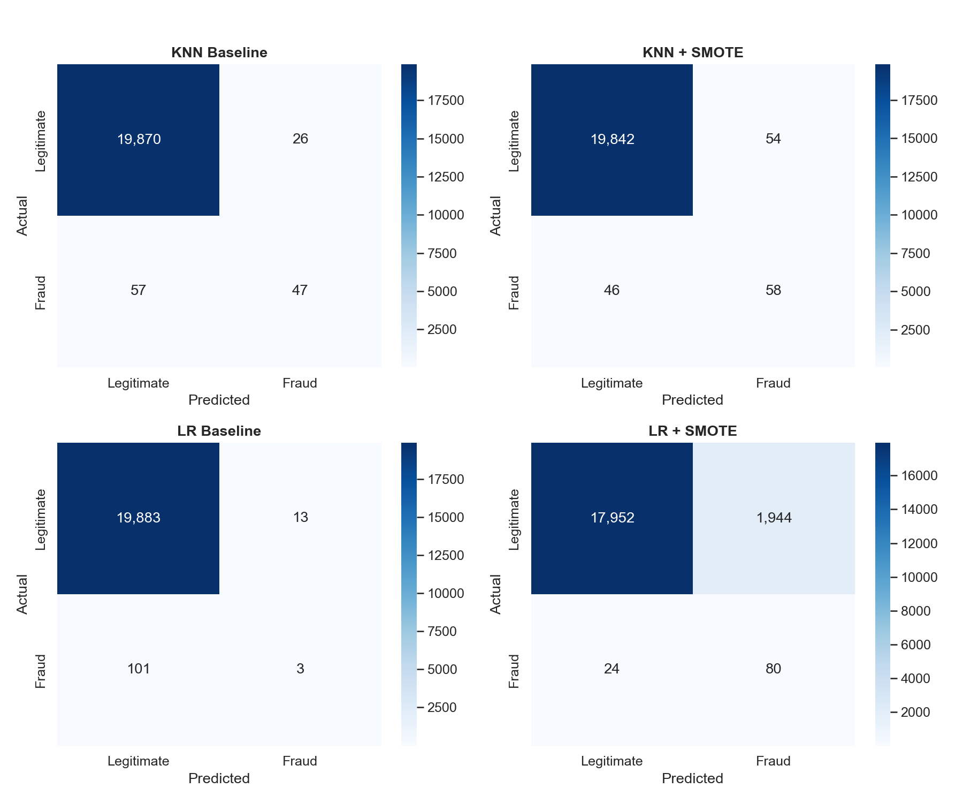
Gambar 6. Matriks konfusi keempat model.
4.4 Penyetelan Ambang Keputusan (Threshold Tuning)
Tabel 3 menunjukkan operating point yang memaksimalkan F1. Untuk LR baseline, penyetelan ambang ke ≈0,085 menaikkan F1 dari 0,050 menjadi 0,490 — menegaskan bahwa kegagalan pada ambang default murni merupakan persoalan ambang, bukan model yang rusak. Sementara itu KNN tidak berubah karena pada k = 1 probabilitasnya bersifat biner.
Tabel 3. Hasil penyetelan ambang (maksimisasi F1)
Model | Ambang | Precision | Recall | F1
KNN Baseline | 1,000 | 0,644 | 0,452 | 0,531
KNN + SMOTE | 1,000 | 0,518 | 0,558 | 0,537
LR Baseline | 0,085 | 0,534 | 0,452 | 0,490
LR + SMOTE | 0,970 | 0,343 | 0,452 | 0,390

4.5 KNN dengan Pembobotan Jarak
Untuk mengatasi probabilitas biner pada k = 1, diuji KNN dengan pembobotan jarak (weights=distance). Ketika k dipilih ulang melalui CV, hasilnya tetap k = 1 dan identik dengan KNN seragam (bobot satu tetangga tidak relevan). Namun pada k yang lebih besar (k = 21), pembobotan jarak menghasilkan probabilitas kontinu (840 nilai unik vs 22 pada bobot seragam) sehingga model menjadi dapat disetel ambangnya; setelah penyetelan, F1 mencapai ≈0,570 — hasil KNN terbaik dalam studi ini, melampaui seluruh model pada ambang default.
4.6 Stabilitas dan Uji Signifikansi
Selang kepercayaan atas lima pembagian acak (Tabel 4) menunjukkan hasil yang stabil: F1 KNN+SMOTE 0,517 ± 0,027 dan recall LR+SMOTE 0,754 ± 0,013. Karena selangnya sempit, perbedaan antar model bersifat nyata. Uji McNemar (Tabel 5) mengonfirmasi bahwa KNN secara signifikan lebih unggul dibanding LR baik pada kondisi baseline (p = 0,001) maupun SMOTE (p < 0,0001).
Tabel 4. Selang kepercayaan (rata-rata ± simpangan baku, 5 pengulangan)
Model | F1 | Recall | ROC-AUC | PR-AUC
KNN Baseline | 0,512 ± 0,054 | 0,440 ± 0,053 | 0,719 ± 0,026 | 0,275 ± 0,057
KNN + SMOTE | 0,517 ± 0,027 | 0,544 ± 0,036 | 0,771 ± 0,018 | 0,271 ± 0,029
LR Baseline | 0,068 ± 0,027 | 0,038 ± 0,016 | 0,817 ± 0,016 | 0,268 ± 0,033
LR + SMOTE | 0,072 ± 0,002 | 0,754 ± 0,013 | 0,896 ± 0,008 | 0,172 ± 0,013

Tabel 5. Uji signifikansi McNemar (A vs B, prediksi pada data uji)
Perbandingan (A vs B) | χ² | p-value | Kesimpulan
LR Baseline vs KNN Baseline | 10,588 | 0,0011 | Signifikan (KNN unggul)
LR + SMOTE vs KNN + SMOTE | 1764,013 | < 0,0001 | Signifikan (KNN unggul)

4.7 Pembahasan
Tiga temuan utama menonjol. Pertama, pemilihan metrik menentukan kesimpulan: ROC-AUC menempatkan LR+SMOTE sebagai yang terbaik (0,901), tetapi PR-AUC — yang memperhitungkan precision pada data tidak seimbang — justru mengunggulkan KNN. Recall tinggi LR+SMOTE (0,769) ditebus dengan banjir false positive (precision 0,040), sejalan dengan Saito dan Rehmsmeier (2015). Kedua, pengaruh SMOTE bergantung pada algoritma: SMOTE membantu KNN (F1 0,531→0,537; recall naik) karena fitur perilaku memberi struktur minoritas yang bermakna untuk diinterpolasi, sedangkan bagi LR, SMOTE menaikkan recall secara drastis namun menghancurkan precision — dan penyetelan ambang pada LR baseline mencapai keseimbangan yang lebih sehat. Ketiga, fitur perilaku amt_zscore_card terbukti menjadi pendorong utama peningkatan kinerja. Secara keseluruhan, untuk detektor yang dapat diterapkan dan seimbang, KNN+SMOTE direkomendasikan, sedangkan LR+SMOTE sesuai bila menangkap fraud sebanyak mungkin (recall) merupakan prioritas dengan toleransi terhadap false positive.
5. Kesimpulan dan Saran
Penelitian ini membandingkan KNN dan Logistic Regression untuk deteksi penipuan kartu kredit pada dataset Sparkov yang sangat tidak seimbang, dengan dan tanpa SMOTE. Pada metrik yang seimbang (F1, precision, PR-AUC), KNN — khususnya KNN+SMOTE (F1 0,537) — terbukti lebih unggul dan keunggulan tersebut signifikan secara statistik menurut uji McNemar (p < 0,01). Logistic Regression dengan SMOTE unggul pada recall (0,769) dan ROC-AUC (0,901), namun precision-nya sangat rendah sehingga PR-AUC-nya terendah. SMOTE terbukti membantu KNN tetapi bagi LR lebih efektif digantikan oleh penyetelan ambang. Penelitian menegaskan pentingnya melaporkan PR-AUC, bukan hanya ROC-AUC, pada data tidak seimbang.
Saran untuk penelitian lanjutan: (1) menambah rekayasa fitur perilaku lain dan menggunakan sampel lebih besar hingga dataset penuh; (2) menguji algoritma berbasis ensembel pohon (mis. Random Forest atau Gradient Boosting) sebagai pembanding; (3) menerapkan kalibrasi probabilitas atau pembobotan jarak agar KNN dapat disetel ambangnya secara wajar; dan (4) mengeksplorasi ambang sensitif-biaya sesuai toleransi false positive lembaga keuangan.
Ucapan Terima Kasih
Penulis mengucapkan terima kasih kepada dosen pengampu mata kuliah Statistika dan Probabilitas atas bimbingannya, serta kepada penyedia dataset Sparkov/Kaggle.
Daftar Pustaka
Chawla, N. V., Bowyer, K. W., Hall, L. O., & Kegelmeyer, W. P. (2002). SMOTE: Synthetic minority over-sampling technique. Journal of Artificial Intelligence Research, 16, 321–357.
Federal Trade Commission. (2023, Februari 21). New FTC data show consumers reported losing nearly $8.8 billion to scams in 2022. https://www.ftc.gov/news-events/news/press-releases/2023/02/new-ftc-data-show-consumers-reported-losing-nearly-88-billion-scams-2022
Grover, P., Xu, J., Tittelfitz, J., Cheng, A., Li, Z., Zablocki, J., Liu, J., & Zhou, H. (2022). Fraud dataset benchmark and applications. arXiv. https://doi.org/10.48550/arXiv.2208.14417
Harris, B. (2016). Sparkov Data Generation Tool [Source code]. GitHub. https://github.com/namebrandon/Sparkov_Data_Generation
Kaggle/Shenoy, K. (2020). Credit Card Transactions Fraud Detection Dataset [Dataset]. https://www.kaggle.com/datasets/kartik2112/fraud-detection
Lopez-Rojas, E. A., Elmir, A., & Axelsson, S. (2016). PaySim: A financial mobile money simulator for fraud detection. Proceedings of the 28th European Modeling and Simulation Symposium (EMSS 2016).
OJK. (2026, Januari 19). Kejahatan siber melonjak 550 persen, OJK ingatkan pentingnya keamanan digital. ANTARA News. https://www.antaranews.com/berita/5363118
Pedregosa, F., Varoquaux, G., Gramfort, A., Michel, V., Thirion, B., Grisel, O., … Duchesnay, É. (2011). Scikit-learn: Machine learning in Python. Journal of Machine Learning Research, 12, 2825–2830.
Saito, T., & Rehmsmeier, M. (2015). The precision-recall plot is more informative than the ROC plot when evaluating binary classifiers on imbalanced datasets. PLOS ONE, 10(3), e0118432.
Lampiran A. Reproduksibilitas
Seluruh hasil bersifat reproducible (random seed = 42) dan dihasilkan oleh dua notebook: 01_eda.ipynb (EDA dan penyiapan data → data_clean.csv) dan 02_analysis.ipynb (pemodelan dan evaluasi). Gambar pada artikel ini diambil langsung dari keluaran kedua notebook tersebut.

